Tugas no 3

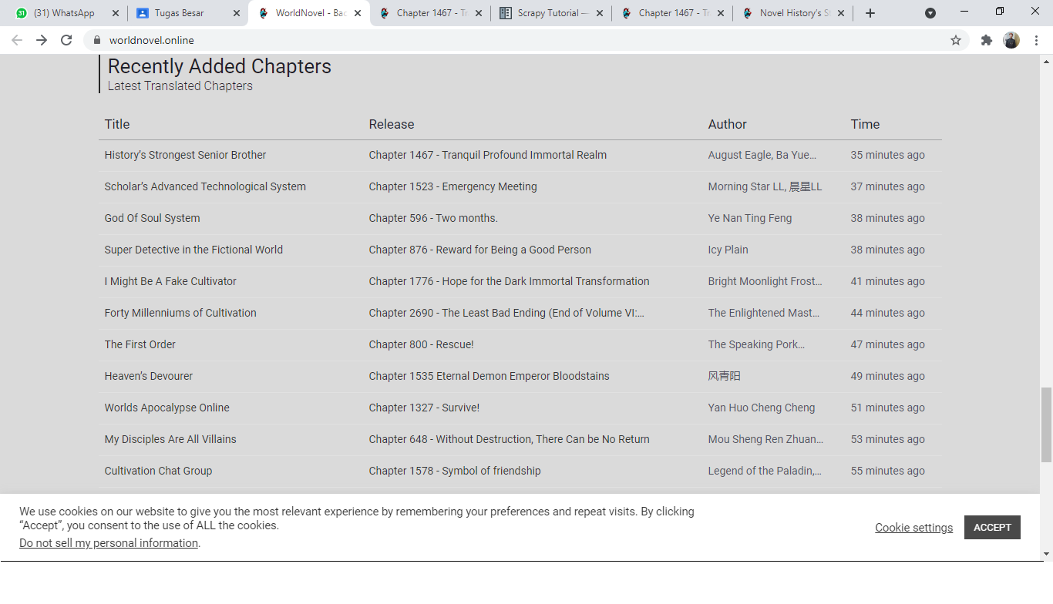Nim saya adalah 1914311027, hanya diambil 5 dari atas pada bagian “RECENTLY ADDED CHAPTERS”

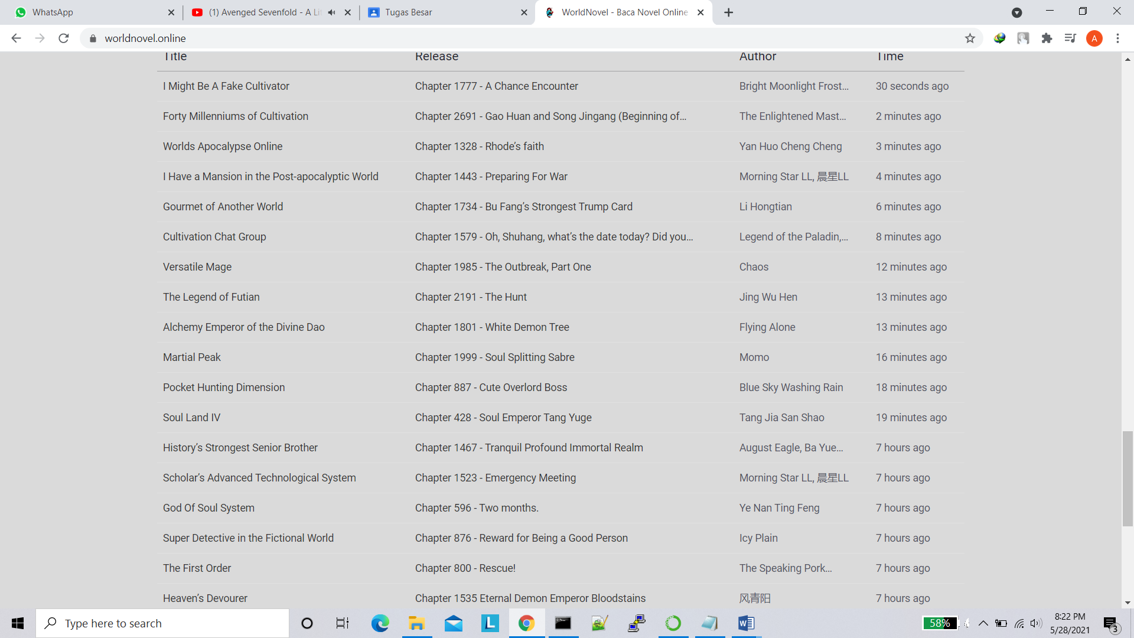

1.Dalam laporan ini saya menggunakan Scrapy Shell, untuk sebelum itu pastikan sudah membuat project baru scrapy, lalu masuk direktori spiders di cmd anaconda

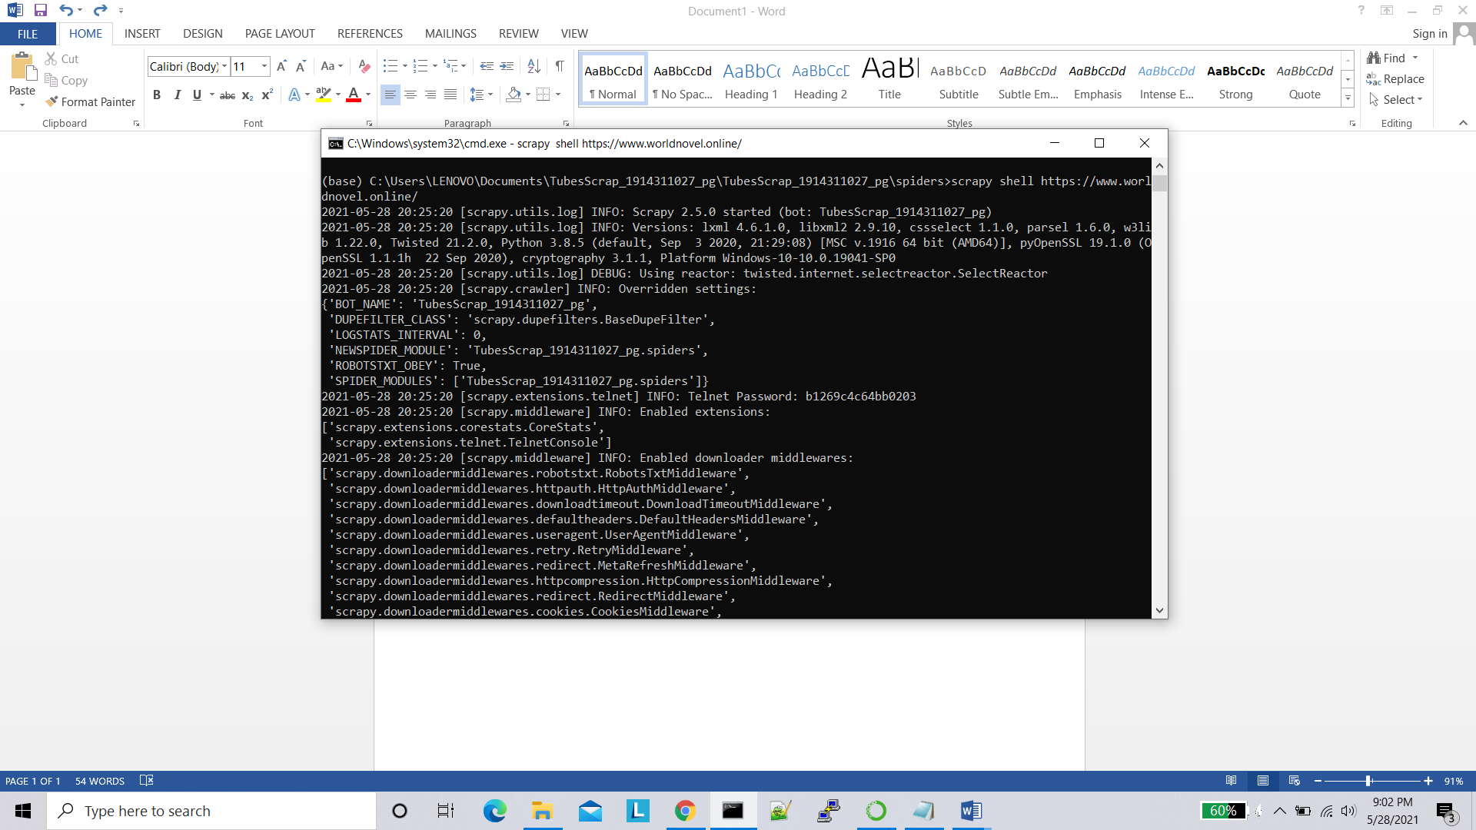

2.Kemudian kita akan menampilkan link apa saja yang kita akan ambil di awal statement

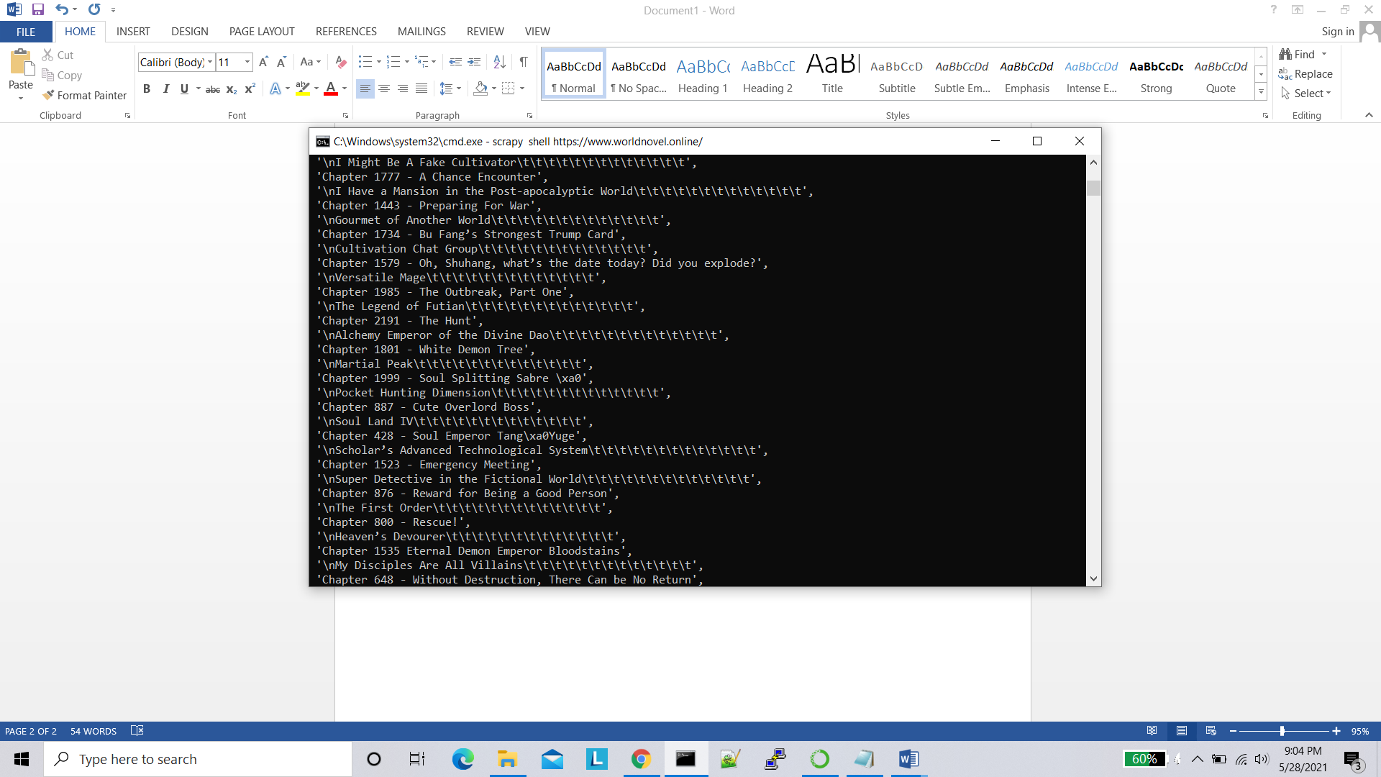

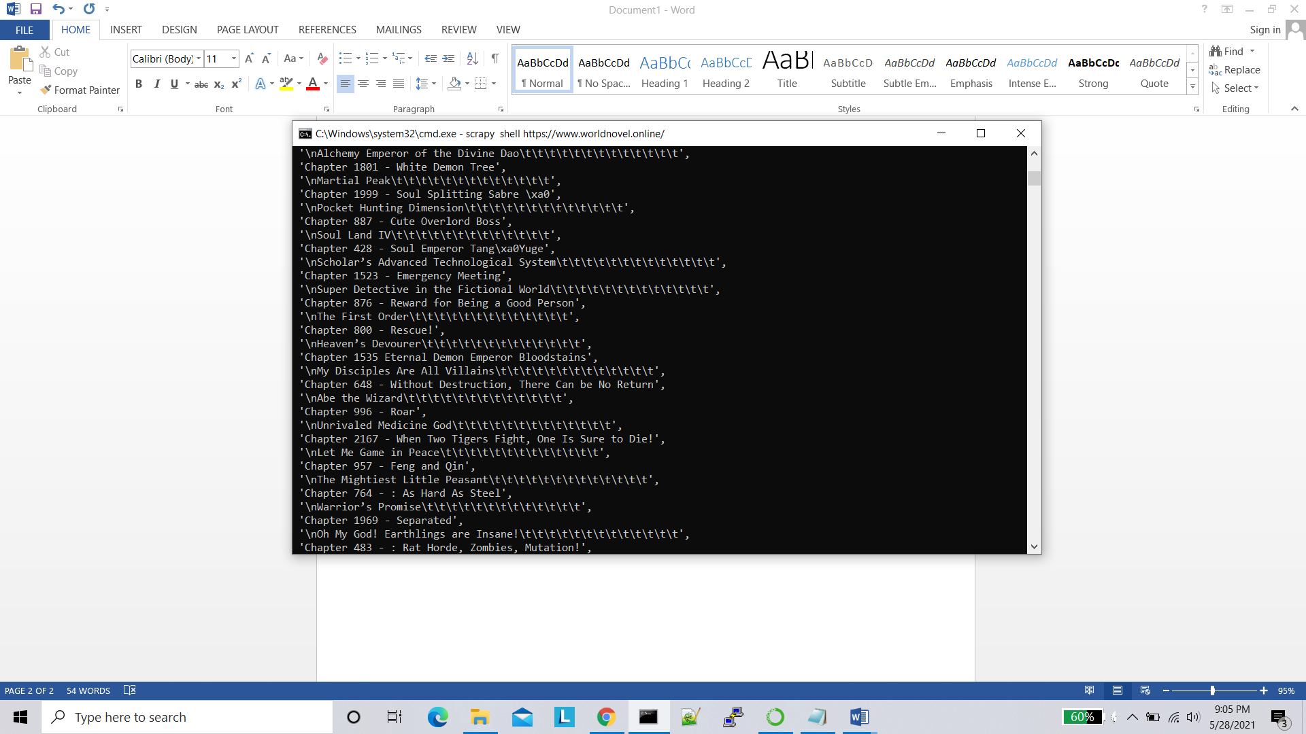

3.Kemudian kita akan ambil linknya untuk kita scapy halaman tersebut

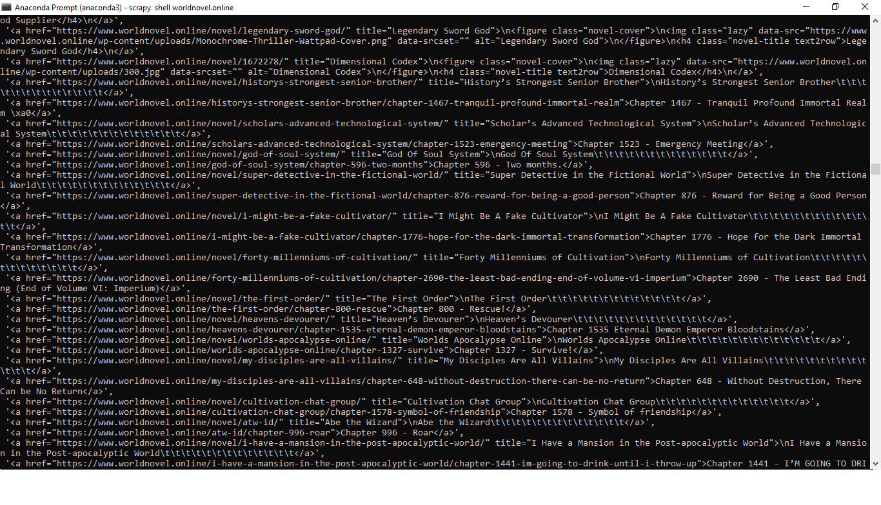

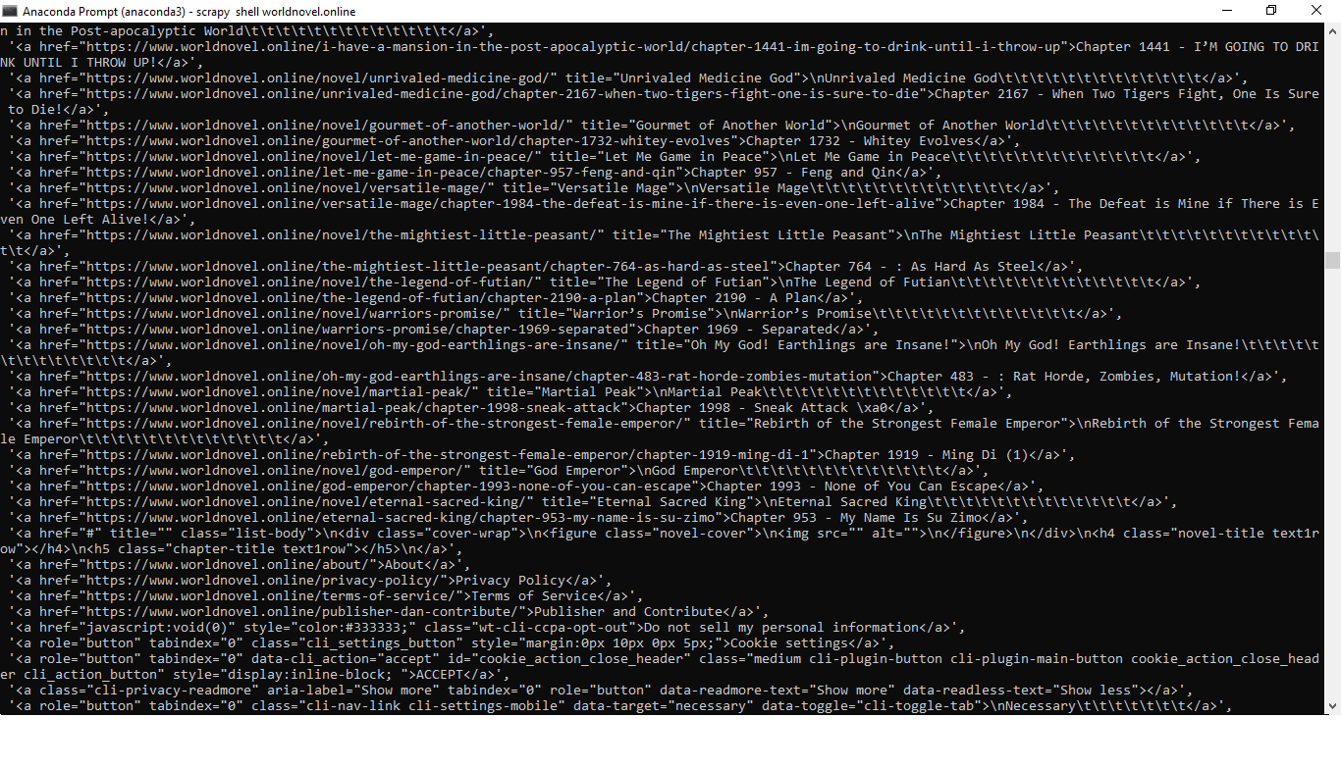

4.Yang kita ambil adalah pada bagian sesuai judul di awal statement dengan paraf link seperti dibawah ini

'<a href=<https://www.worldnovel.online/novel/i-might-be-a-fake-cultivator/chapter-1701/>title=”- i-might-be-a-fake-cultivator”/chapter-1701 - i-might-be-a-fake-cultivator \xa0</a>',

‘<a href=" https://www.worldnovel.online/novel/forty-millenniums-of-cultivation/" title=" forty-millenniums-of-cultivation ">\ forty-millenniums-of-cultivation \t\t\t\t\t\t\t\t\t\t\t\t\t</a>',

‘<a href=" https://www.worldnovel.online/novel/worlds-apocalypse-online//" title=" worlds-apocalypse-online ">\ worlds-apocalypse-online \t\t\t\t\t\t\t\t\t\t\t\t\t</a>',

5.Lalu kita copy ke sc seperti dibawah ini :

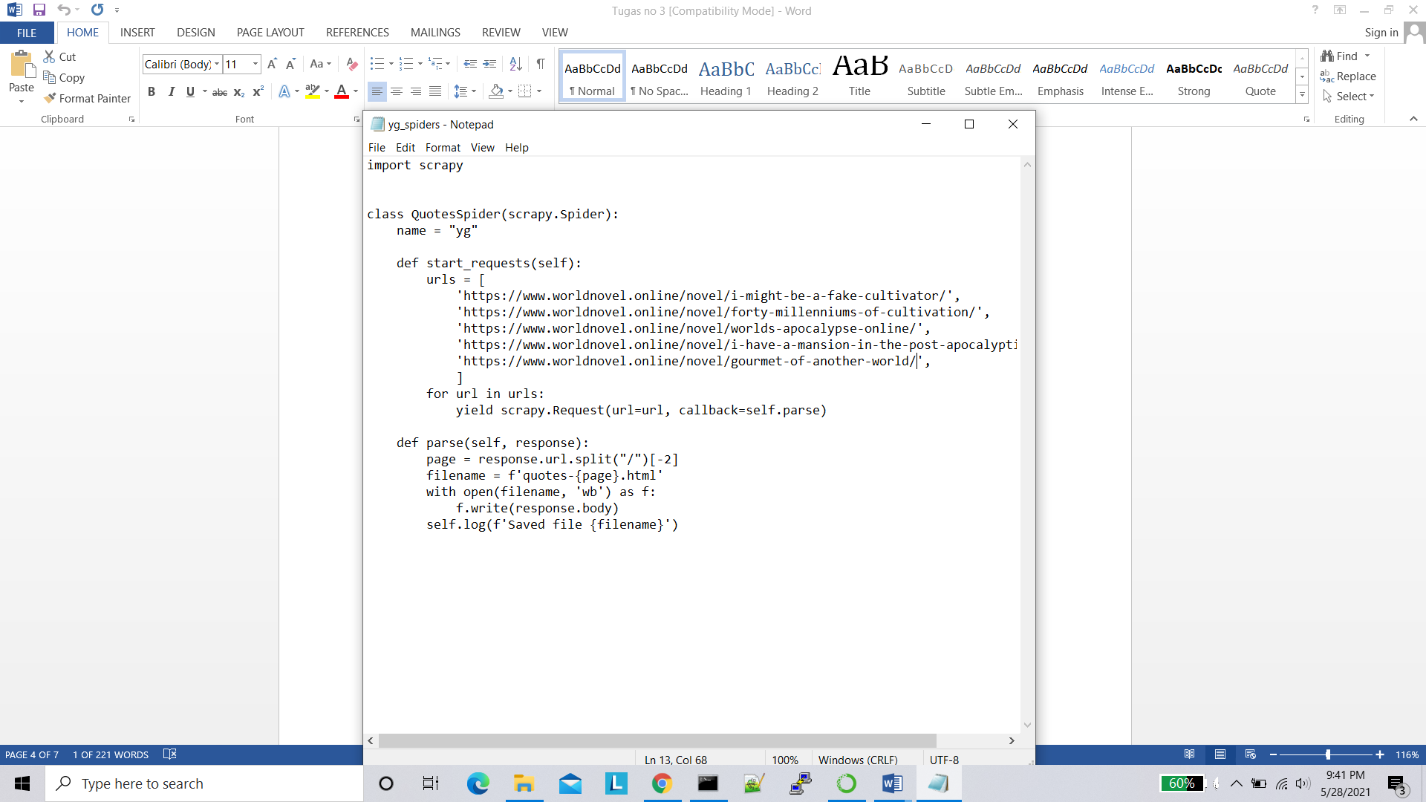

6.Kemudian kita crawl di cmd dengan ketikan “scrapy crawl yg”,maka akan muncul seperti dibawah ini :

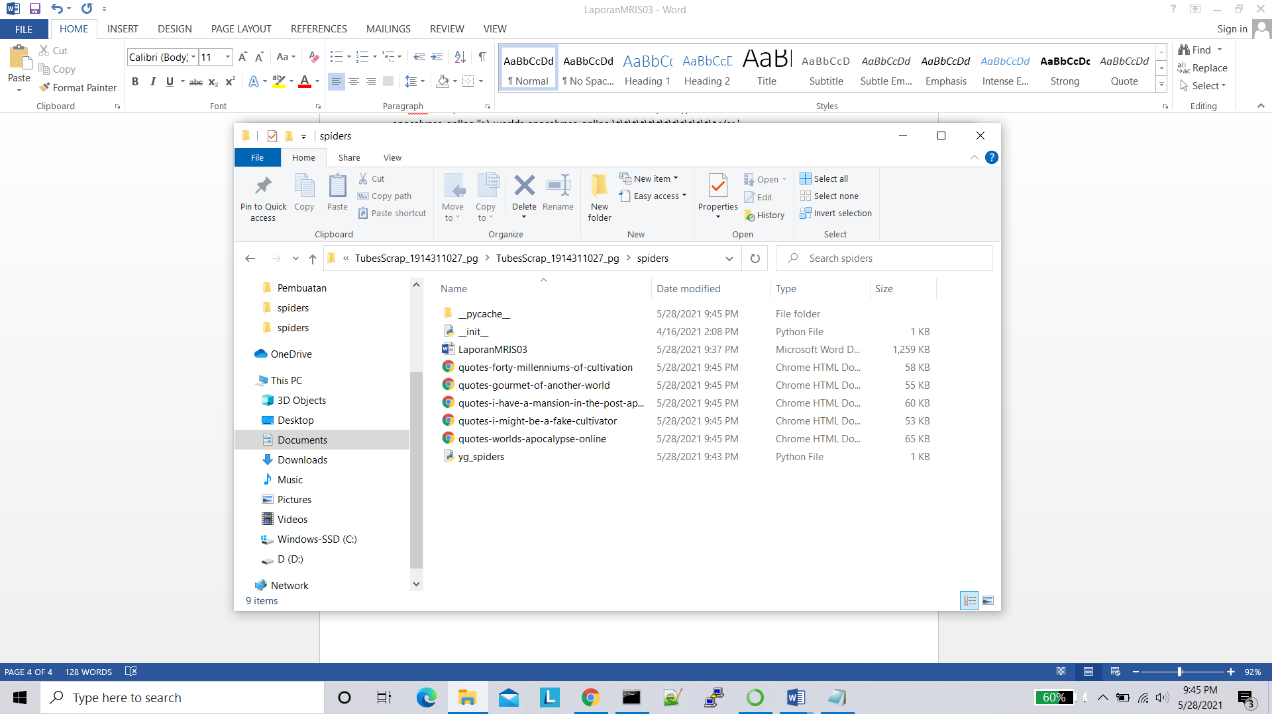

7.Setelah itu di laman web yang kita pilih di source code crawl kita copy, dan buka di laman web

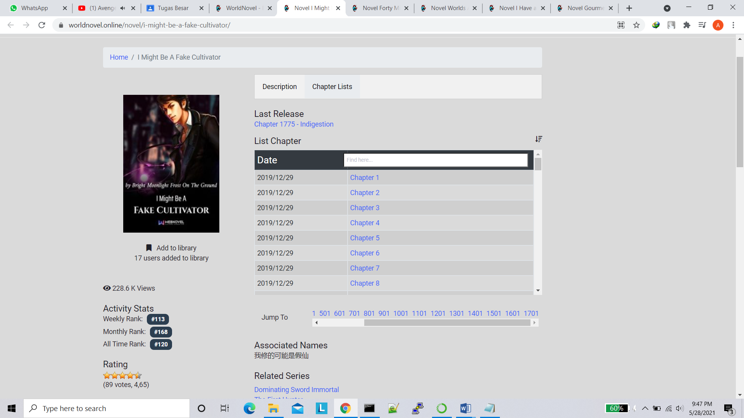

8.Lalu kita buka Chapter 1 – 10, dengan contoh saya buka Chapter 4 seperti dibawah ini :

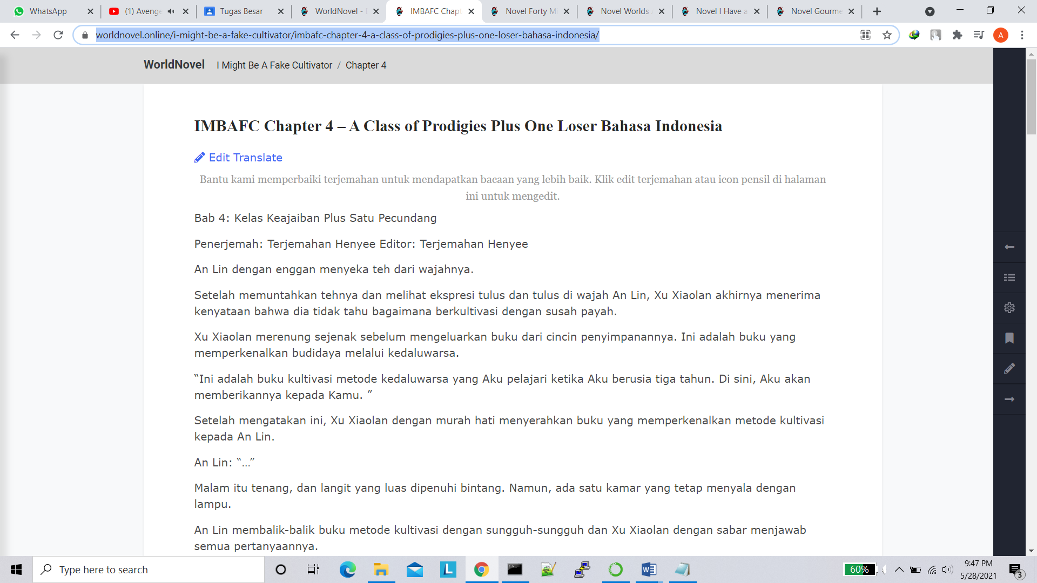

9.Lalu kita copy link tersebut, kemudian kita kembali ke cmd anaconda, kita melakukan scrapy crawl “scrapy crawl https://www.worldnovel.online/i-might-be-a-fake-cultivator/imbafc-chapter-4-a-class-of-prodigies-plus-one-loser-bahasa-indonesia/” seperti dibawah ini :

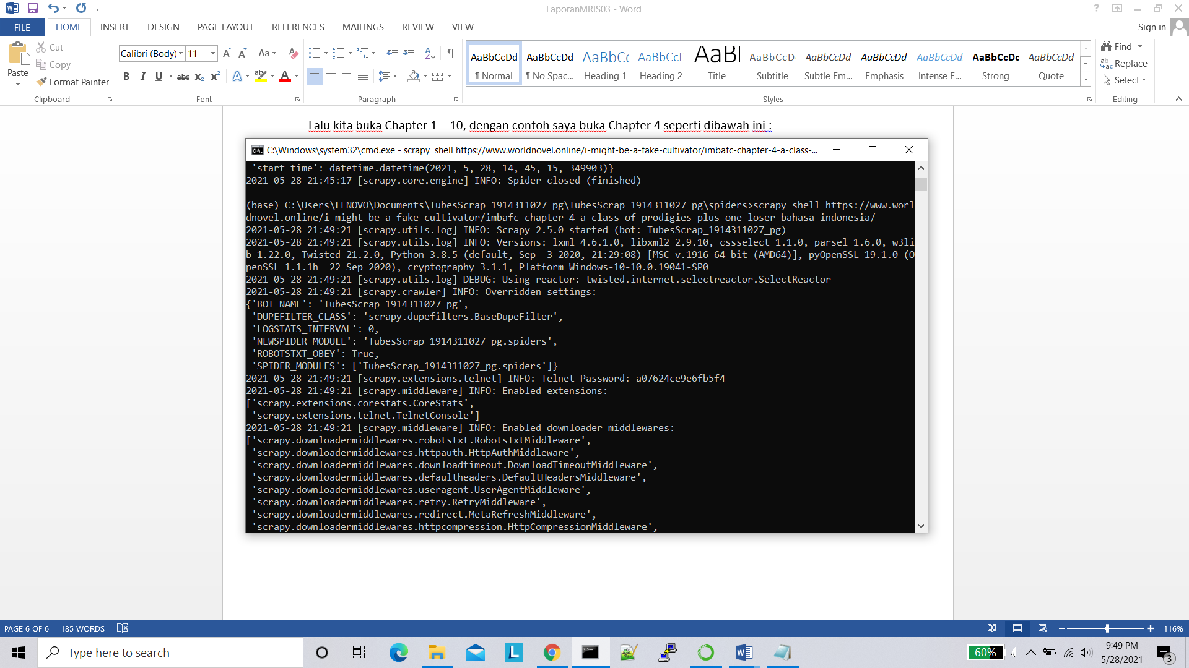

10.Lalu kita ketikan “response.css(‘p::text’)” untuk menampilkan halaman teksnya seperti dibawah ini :

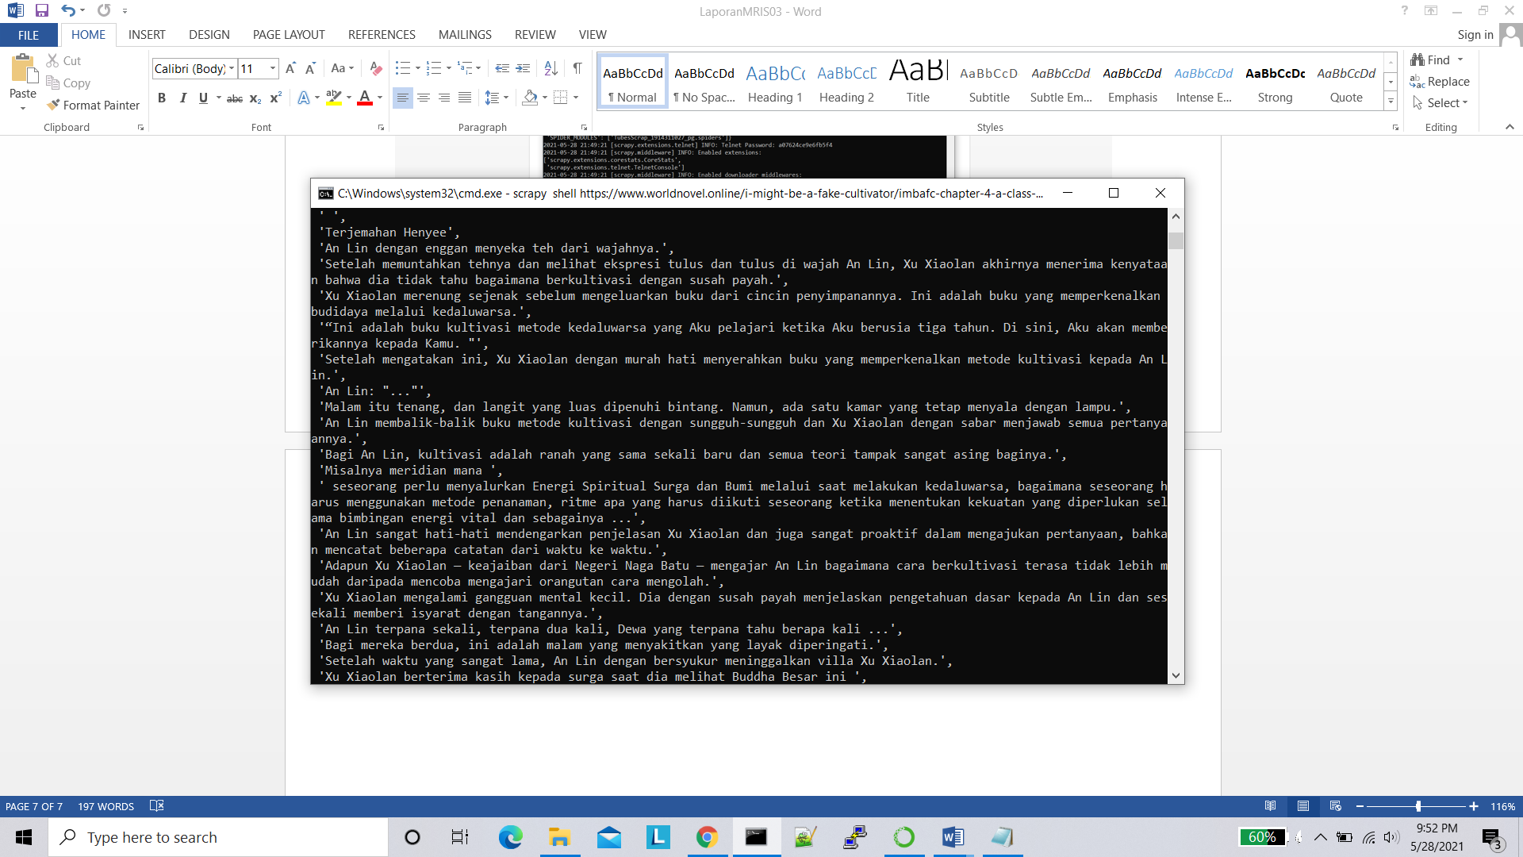

11.setelah itu ulangi langkah no 7-10, seperti inilah hasil contohnya

Link : https://www.worldnovel.online/forty-millenniums-of-cultivation/fmoc-chapter-101-indonesian/

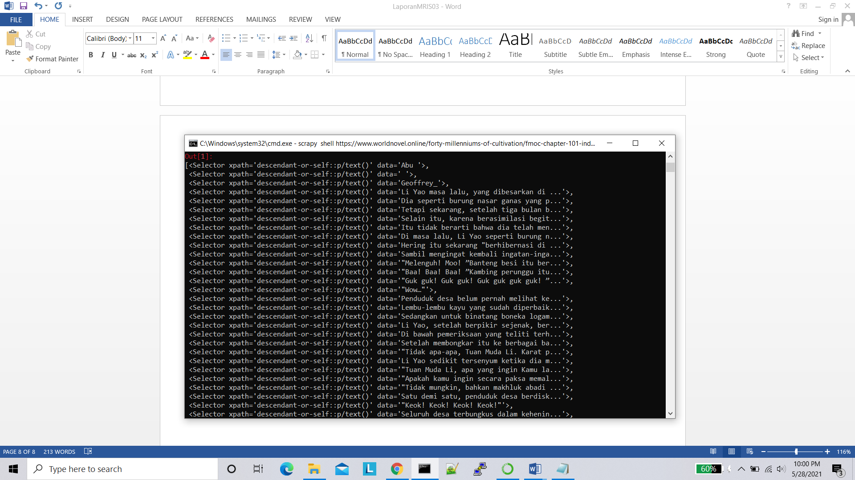

Link : <https://www.worldnovel.online/worlds-apocalypse-online/chapter-3/>

